Vedlegg C

Framdriftsplan

«PXXXX prosjektnavn»

Skjerming av informasjon i dokumentet
Det er utsteders ansvar at riktig hjemmel anvendes, og følgende hjemler er de mest vanlige:
Dokumentet kan unntas offentlighet (UO), eksempelvis på bakgrunn av konkurranse-/økonomiske årsaker:
- Unntatt offentlighet etter offentleglova: ofl § 13.1 jf. fvl § 13.1.2
Forøvrig kan informasjonen i dokumentet graderes BEGRENSET eller høyere, og da skal dokumentet punktgraderes:
- Gradert informasjon, unntatt offentlighet iht. sikkerhetsloven §§ 5-3 og 5-4, jf. offentleglova § 13, 1.ledd.
Eventuelt så kan informasjonen skjermes med FORTROLIG eller høyere:
•Unntatt offentlighet iht. beskyttelsesinstruksen §§ 2 og 3 og offentleglova § 13, 1.ledd jf. forvaltningsloven § 13, 1.ledd

Endringslogg for mal for Vedlegg C - Framdriftsplan
Dette er FDs endringslogg for Framdriftsplan-malen. Loggen skal fjernes og erstattes med teksten ”Denne siden er blank” i den endelige versjonen som fremsendes.

Versjon | Dato | Beskrivelse av endring | Godkjent av
1.0 | 17.12.2019 | Vedlegg til sentralt styringsdokument | FD

< Denne siden er blank >

Til deg som skal etabler prosjektets framdriftsplan
Hensikten med dette dokumentet er å etablere prosjektets framdriftsplan for gjennomføring av prosjektets påfølgende faser fram til terminering. Framdriftsplanen skal inngå som vedlegg C til Sentralt styringsdokument (SSD).

Innhold
1 Innledning 5
1.1 Metode 5
1.2 Informasjonsgrunnlag 5
1.3 Forutsetninger og avgrensninger 6
2 Fremdriftsplan for anbefalt løsning 7
2.1 Planlagt varighet 7
2.2 Milepælsplan 10
2.3 Bemanningsplan 11
Sjekkliste for kostnads- og usikkerhetsanalyse 12

Innledning
Framdriftsplanen skal etableres med utgangspunkt i systembeskrivelsen for materiell-prosjekter eller forprosjekteringsgrunnlaget for EBA-prosjekter, fremskaffelsesstrategi og eventuelle føringer som er gitt. For materiellprosjekter skal framdriftsplanen med milepæler (MP) etableres i Forsvarets investeringsdatabase (FID), og følgelig vil dette vedlegget (vedlegg C) vise seneste status fra FID med dato for hvilket tidspunkt denne statusen er hentet.
Framdriftsplanen må ta hensyn til prosjektets ressurser og øvrige medvirkende i prosjektgjennomføringen.
Fremdriftsplanen skal også inkludere de viktigste aktiviteter som må følges opp av PE og BA, i tillegg til andre prosjektavhengigheter som f.eks. leveranser fra andre prosjekter som har en prosjekt avhengighet og/eller GFE-materiell som kan påvirke prosjektets fremdrift.
PA er ansvarlig for at prosjektets resultatmål nås, og har derfor ansvaret for at planen er gjennomførbar, og skal følge opp prosjektet iht planen som er lagt.
PE har det overordnede ansvaret for at prosjektet blir vellykket og må derfor sikre at både BA og PA (PL) er fortrolige med planen som blir lagt.
Tekst …

Metode
Hensikten med underkapitlet er å beskrive metoden som er brukt for etablering av prosjektets fremdriftsplan.
Den vanligste metoden er med utgangspunkt i effektmålene å etablere en prosjektnedbrytningsstruktur som samsvarer med hvordan det er hensiktsmessig å strukturere prosjektgjennomføringen. Det kan være faseinndeling, realiseringsblokker, kontrakter. Nedbrytningen bør være godt gjennomtenkt, slik at prosjektplanen blir oversiktlig og enkel å følge opp og presentere for overordnede og prosjektets medvirkende. I store planer er det en fordel å kunne lukke ned aggregeringsnivåer som ikke er i den tidsperiode prosjektet er inne i.
Etter prosjektnedbrytning identifiseres prosjektets aktiviteter og milepæler. Det må tas stilling til om leverandørers planer skal være åpne for prosjektet og inkluderes i prosjektets plan eller om prosjektet skal styre kun på leveransemilepæler, eventuelt med innsynsmulighet til leverandørens egen framdriftsplan.
Det er ikke mulig for prosjektet å etablere gjennomføringsfasens detaljerte framdriftsplan før leverandørkontrakter er inngått. Styringsdokumentets plan må derfor være på et overordnet plan-nivå, basert på den beste forståelse prosjektet har i forprosjektfasen.
Styringsdokumentets plan oppdateres så snart kontrakter er inngått og framdriftsplanen er detaljert.

Tekst…

Informasjonsgrunnlag
Her oppgis det informasjonsgrunnlag prosjektet har hatt ved etablering av framdriftsplanen. Prosjektplanen vil være styrket av å benytte erfaringer fra lignende prosjekter.

Forutsetninger og avgrensninger
Hensikten med underkapitlet er å beskrive de forutsetninger og avgrensningene som ligger til grunn for estimat i tidsplanen.
Tekst…

Fremdriftsplan for anbefalt løsning
Hensikten med dette kapitlet er å synliggjøre prosjektets fremdriftsplan med milepæler for gjennomføringen av prosjektet, som for materiellprosjekter er hentet fra FID og tilsvarende planleggingsverktøy for EBA-prosjekter. Og beskrive de avhengigheter som er til og mellom aktivitetene i prosjektet.
Dokumentet vil bare vise et bilde av fremdriftsplanen, mens den redigerbare detaljerte tidsplanen vil ligge i forvaltningen, som regel som en separat MSProsjekt (*.mpp)-fil.
Prosjektets hoved- og delmilepæler bør samles øverst i planen, slik at det for prosjekteier og prosjektansvarlig er lett å holde oversikt over disse, samt at disse kan holdes åpne, selv om undernivåer i planen lukkes for forenklet visning.

Planlagt varighet
Hensikten med å beskrive arbeidsomfang og leveranser er at prosjektet får presisert og avgrenset omfanget av den oppgaven det skal løse, og at prosjektets leveranser og delleveranser blir tydeliggjort.
I de fleste prosjekter er det hensiktsmessig å dele opp/bryte ned det totale arbeidsomfanget i mindre deler eller pakker for å lette den etterfølgende styringen i gjennomføringsfasen, ved en prosjektnedbrytingsstruktur (PNS). PNS er prosjektspesifikk og basert på prosjektets gjennomførings- og kontraktstrategi.
I en PNS vil et hierarkisk sett av arbeidspakker og aktiviteter bli illustrert. I strukturen bør arbeidspakkene fremstå som enkeltstående styrbare pakker.
Det skal utarbeides en fremdriftsplan i form av et Gantt-diagram for gjennomføringen av alle deler av prosjektet, hvor avhengigheter til andre prosjekter EBA eller materiell, organisatoriske forhold, utdanning m.m. skal fremkomme.
Planen skal angi milepæler, hoved- og delmilepæler, slik at det er konkret målbart hvor langt prosjektet har kommet.
For de enkelte aktivitetene må ansvar og tidspunkt for gjennomføring angis.
Evne til å følge opp oppnådd framdrift og påløpte kostnader er viktig for å kunne forstå prosjektets status og beregne samlet kostnadsprognose. Derfor bør det etableres kriterier i kontrakt med leverandørene som gjør det mulig å følge opp framdrift og kostnader på en god måte. Hyppige, målbare milepæler bør være tilnærmingen.
Gantt-diagrammet benyttet i eksemplet under viser et forslag til de aktivitetene/milepælene som skal inkluderes. Det enkelte prosjektet må i nødvendig grad planlegge, og legge inn, milepæler som er spesifikke for det angjeldende prosjektet.
Fremdriftsplanen som overføres til SSD hoveddokument skal normalt bare gjengi prosjektplanen på et overordnet nivå
Plan skal ved oppstart av gjennomføringsfase fryses i en baseline, som videre framdrift måles mot. Baseline oppdateres kun ved aksept av Prosjekteier.
Prosjektets deler (delprosjekter) og/eller faser kan gjennomføres i ulike gjennomføringsmodeller.
De tre hovedtypene av gjennomføringsmodeller (fasemodeller) er:
- Sekvensiell: Ulike deler av prosjektet gjennomføres i en kjede av sekvenser, dvs. at man gjør seg ferdig med én fase før man begynner på den neste.
- Parallell: Ulike deler av prosjektet gjennomføres parallelt, dvs. at man jobber med flere faser samtidig.
- Kombinasjon av sekvensiell og parallell: Noen deler av prosjektet gjennomføres sekvensielt og noen faser gjennomføres parallelt.
Valg av modell skal gjenspeiles i fremdriftsplanen.
Merk at man ikke kan forutsette når GO kommer og prosjektet kan starte. Planen må være tidsuavhengig, dvs. at man legger til grunn at planen skal ha en viss relevans selv om tidspunktet for når GO mottas ligger lenger frem i tid, jf. eksemplet nedenfor der GO kan komme først i 2017.
Med utgangspunkt i dette skal usikkerheten knyttet til tid og forslag til tiltak beskrives senere i denne KUA-en.
Figuren under viser et eksempel på en generisk fremdriftsplan, men inkluderer ikke avhengigheter til andre prosjekter, BA-aktiviteter, EBA-prosjekter eller GFI/GFE-leveranser fra prosjektet til leverandør.
Den fremdriftsplanen som utarbeides i forprosjekteringsfasen for gjennomføringsfasen skal inneholde denne informasjonen som; avhengigheter til andre prosjekter, BA-aktiviteter, EBA-prosjekter eller GFI/GFE-leveranser fra prosjektet til leverandør, og ta hensyn til disse avhengighetene.

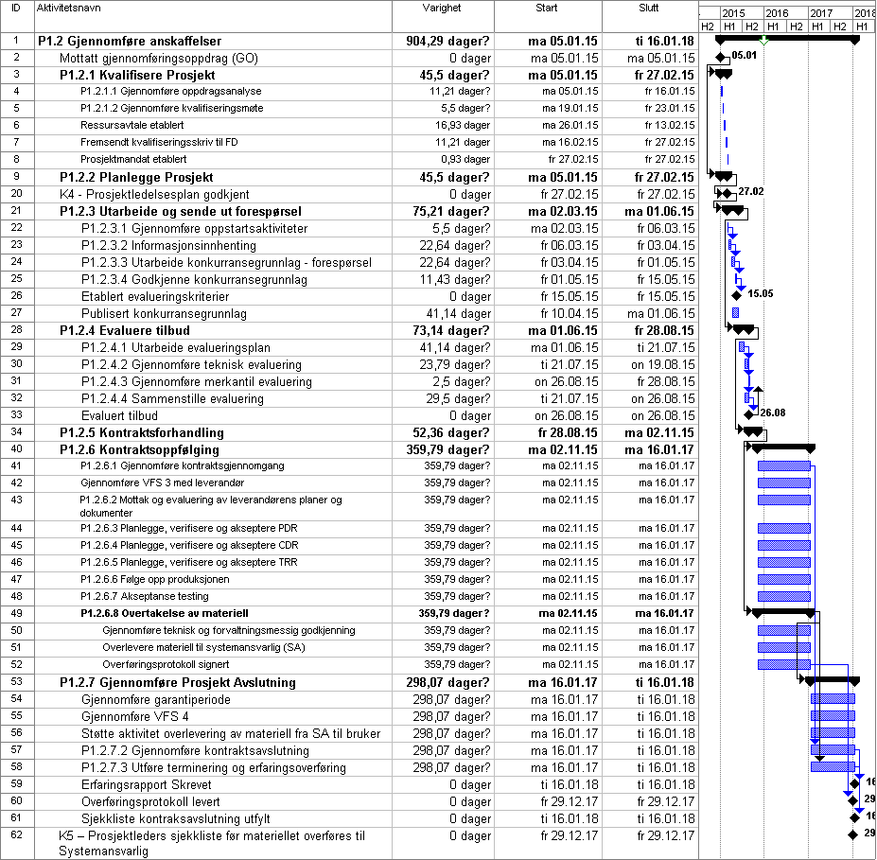Figur
2-1 Fremdriftsplan (figuren er et eksempel, uten prosjekteksterne avhengigheter som GFE-leveranser, leveranser fra andre prosjekter og/eller EBA-tiltak)

Prosjektet er forventet terminert «X antall måneder» etter at GO er mottatt.

Milepælsplan
Tabellen under viser prosjektets viktigste milepæler, dvs. de generisk milepæler på nivå 1 og 2, samt kritiske milepæler som vil være showstoppere for prosjektet dersom de ikke inntreffer. Eksempler på dette kan være ferdigstillelse av EBA-tiltak, ferdigstillelse av leveranser fra andre prosjekter eller tilgjengeliggjøring av GFE-materiell for leverandør.
I ansvarskolonnen står det hvem som er ansvarlig premissgiver for at prosjektet kan oppnå milepælen. Milepælene nummereres fortløpende fra 1 til n, men starter på nytt ved skifte av ansvarlig.
Tabellen under viser forventede hovedmilepæler for …

Tabell 2-1 Milepælsplan (utfylt tabell er generiske)
Ansvar | Milepæl nr. | Beskrivelse | GO dato + mnd.
PA | 1 | GO mottatt
PA | 2 | Forespørsel utarbeidet
PA | 3 | Tilbud mottatt
PA | 4 | Kontrakt inngått
PA | 5 | GFS-materiell for Pxxxx mottatt
PA | 6 | Final Design Review (FDR) gjennomført
PA | 7 | Sikkerhetsgodkjenning av løsningen – Nasjonal sikkerhetsmyndighet (NSM)
PA | 8 | Operations Acceptance Test (OAT) gjennomført
PA | 9 | Brukertest utført - System Acceptance Test (SAT)
FB | 1 | Bygg ferdigstilt
FB | 2 | EBA-prosjektet terminert
BA | 1 | Godkjent leveranse (bruker aksepterer)
PA | 10 | Termineringsrapport fremsendes til PE
PE | 1 | Prosjektets erfaringsrapport fremsendes ODG, hvor det redegjøres for oppnåelse av prosjektets effekt- og gevinstmål
n …

Bemanningsplan
Hensikten med dette underkapitlet er å synliggjøre prosjektets behov for personellressurser for gjennomføring av prosjektets aktiviteter, og skal være et resultat av ressursallokeringen gjennomført som en del av tidsplanen vist i underkapittel 2.2. Dette være seg FMA-/FB-interne ressurser, ressurser fra Forsvaret eller annen innleid ekstern støtte til prosjektet. Dette vil danne grunnlag for estimering av prosjektets gjennomføringskostnader (1760 post 01) og prosjektets ressursdialog. Tabellen under er et eksempel og det kan være behov for andre roller enn de som er listet i tabellen. Totalsummen fra tabellen skal inn i tabell 3-2 Andre kostnadselement, se under. Gjennomføringskostnader (G1760 post 01) er estimert på bakgrunn av bemannings- og fremdriftsplanen.
Tekst …

Tabell 2-1 Bemanningsplan (i årsverk)
 | Kapittel | År X | År X + 1 | År X + 2 | År X + 3 | År X + n | Sum
Prosjektleder (PL) | 1760/01 |  |  |  |  |  | 0
Merkantil/jurist | 1760/01 |  |  |  |  |  | 0
Delprosjektleder 1 (DPL I) | 1760/01 |  |  |  |  |  | 0
Delprosjektleder 2 (DPL II) | 1760/01 |  |  |  |  |  | 0
Prosjektsikkerhetsleder (PSL) | 1760/01
Kvalitetsleder | 1760/01
Usikkerhetsleder | 1760/01 |  |  |  |  |  | 0
System ansvarlig (SA) | 1760/01
Fagansvarlig (FA I) | 1760/01
Fagansvarlig (FA II) | 1760/01
Merkantil Saksbehandler | 1760/01
Ekstern I | 1760/01
Ekstern II | 1760/01
SUM FMA |  | 0 | 0 | 0 | 0 | 0 | 0

Sjekkliste for fremdriftsplan:
Sjekklistene skal utarbeides av prosjektgruppen, men skal ikke være en del av KUA-vedlegget. | Ja | Delvis | Nei | Kommentar
- Er det etablert en prosjektnedbrytningsplan?
- Er en tids- og milepælsplan for den anbefalte løsningen utarbeidet?
- Er tids- og milepælsplanen koordinert med sentrale interessenter som skal bidra inn i gjennomføringen av prosjektet?
- Er bemanningsplanen etablert med utgangspunkt i estimert timeomfang på prosjektledelses- og gjennomføringsaktiviteter i planen?

Denne fremdriftsplanen på aggregert nivå overføres til FL kapittel 6.

